**ՏԵԽՆԻԿԱԿԱՆ ԱՌԱՋԱԴՐԱՆՔ**

**քաղաքացիների լաբորատոր ախտորոշում իրականացնող ձեռնարկության**

**գործունեության տեղեկատվական հոսքերի և գործառույթների կառավարման**

**համակարգի համար ծրագրային ապահովման ստեղծման**

Քայլերի հաջորդականություն

1. Տեխնիկական պահանջների սահմանում՝ կառուցվածային սխեմայի սահմանում, սարքավորումների և գործառնական համակարգերի (Windows, Linux և այլն) ընտրություն, որոնց համար և որոնց օգտագործմամբ նախատեսվում է կիրառել ստեղծվող ծրագրային համակարգը։

Համակարգի կառուցվածքային մոտավոր սխեման հետևյալն է՝

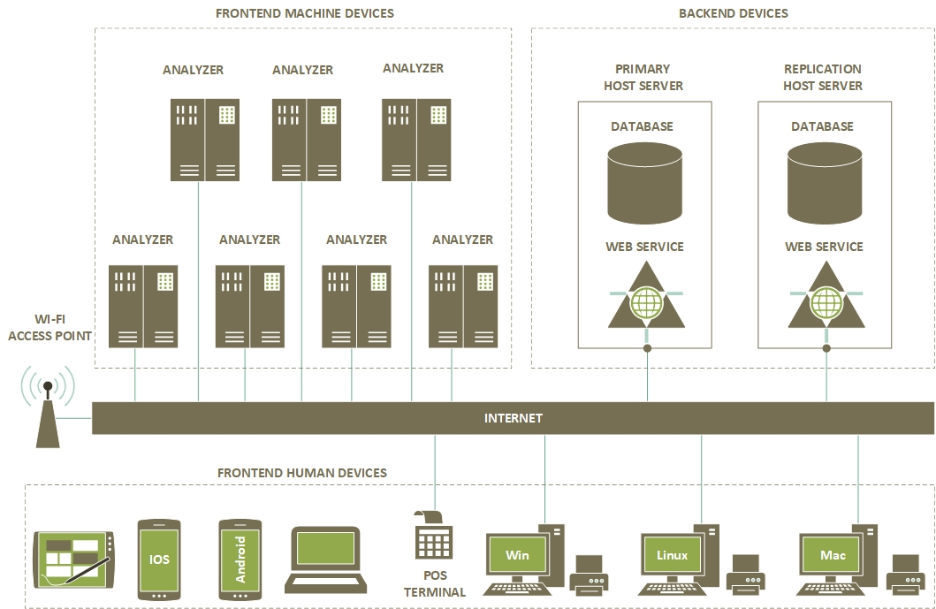

Կառուցվածքային սխեմայում սարքավորումները ներառված են հետևյալ երեք խբերի մեջ՝

* **FRONTEND HUMAN DEVICES** - այն սարքավորումներն են, որոնք անմիջականորեն համագործակցում են օգտագործողի հետ,
* **FRONTEND MACHINE DEVICES** - այն սարքավորումներն են, որոնք համակարգին տվյալներ ուղարկելու և համակարգից տվյալներ ստանալու առումով նման են մարդ-օգտագործողներին, սակայն հանդիսանում են մեքենաներ,
* **BACKEND DEVICES** - այն սարքավորումներն են, որոնք ուղակիորեն հասանելի չեն օգտագործողներին, սակայն պատասխանատու են տվյալների պահպանման և մշակման համար։

FRONTEND HUMAN DEVICES խբի մեջ ներառվում են հետևյալ սարքավորումները՝

* անհատական համակարգիչներ,
* սմարտֆոններ,
* պլանշետներ,
* հսկիչ-դրամարկղային մեքենաներ (POS Terminal),
* համակարգչաին տպիչներ,
* barcode պիտակներ տպելու սարքեր

FRONTEND MACHINE DEVICES խբի մեջ ներառվում են հետևյալ սարքավորումները՝

* լաբորատոր ախտորոշման մեքենաներ

BACKEND MACHINE DEVICES խբի մեջ ներառվում են հետևյալ սարքավորումները՝

* սերվերային համակարգիչներ՝ հիմնական և կրկնօրինակող (replication)

Համակարգի հետ փոխգործակցող անհատական համակարգիչները կարող են պարունակել տարբեր գործառնական համակարգեր (operating systems)՝ Microsoft Windows, Linux կամ macOS, իսկ սերվերային համակարգիչները ցանկալի է, որ պարունակեն Linux ընտանիքի գործառնական համարկարգ։ Շարժական սարքավորումների՝ սմարթֆոնների, պլանշետների և նմանատիպ սարքավորումների համար գործառնական համակարգի հետ կապված որևէ սահմանափակում չկա։

2. Համակարգի բիզնես տրամաբանության` հիմնական հասկացությունների և գործառույթների սահմանում։

Համակարգում օգտագործվող հիմնական հասկացություններն են՝

* **օգտագործող (user)** - համակարգի տրամադրած ծառայություններից օգտվող անձ
* **վարչարար (administrator)** - օգտագործող, որն ունի իրավասություններ համակարգում առկա բոլոր գործառույթներից օգտվելու համար, այդ թվում իրավասու է ավելացնել նոր օգտագործող
* **հիվանդ (patient)** - անձ, որը ստանում է կամ գրանցվել է բժշկական օգնության կամ ախտորոշման ծառայությունից օգտվելու համար
* **բժիշկ (doctor)** - անձ, որն ունի հիվանդ մարդկանց բուժելու որակավորում
* **թեստ (test)** - մեկ ախտորոշիչ հետազոտության գործառույթ պարզելու անձի մոտ որևէ բժշկական պայմանի առկայությունը
* **թեստ (test)** - ախտորոշիչ հետազոտության գործառույթ մեկ կամ մի քանի ենթաթեստերի համալիր իրականացման արդյունքում պարզելու անձի մոտ որևէ բժշկական պայմանի առկայությունը
* **ենթաթեստ (subtest)** - ախտորոշիչ հետազոտության դիսկրետ գործառույթ պարզելու համար անձի մոտ որևէ մեկ բժշկական պայմանի առկայությունը
* **փորձանոթ (test tube)** - մի ծայրից փակ, բարակ ապակե խողովակ, որն օգտագործվում է լաբորատոր փորձերի համար փոքր քանակությամբ նյութ պահելու համար
* **ռեագենտ (reagent)** - նյութ կամ խառնուրդ`ախտորոշիչ թեստի ժամանակ կիրառվող քիմիական վերլուծության կամ այլ ռեակցիաների մեջ օգտագործելու համար
* **պատվեր (order)** - խնդրանք հաճախորդի կողմից կատարելու մեկ կամ մի քանի բժշկական հետազոտություններ՝ համապատասխան վճարի դիմաց
* **կազմակերպություն (organization)** - իրավաբանական անձ, որն անձամբ կամ իր մասնաճյուղերի միջոցով տրամադրում է ախտորոշման ծառայություններ
* **մասնաճյուղ (branch)** - իրավաբանական անձ չհանդիսացող կազմակերպության առանձնացված ստորաբաժանում, որը տրամադրում է նույն ախտորոշման ծառայությունները, ինչ կազմակերպությունը
* **գործընկեր (partner)** - գործընկեր կազմակերպություն կամ անհատ ձեռնարկատեր, որը պայմանագրային հիմունքներով կարող է հիմնական կազմակերպության անունից իրականացնել ախտորոշման ծառայություններ
* **մատակարար (supplier)** - հիմնական կազմակերպությանը իր գործունեությունն իրականացնելու համար անհրաժեշտ նյութական միջոցներ (նյութեր, պարագաներ, սարքավորումներ և սարքավորումներ) մատակարարող կազմակերպություն
* **աշխատող (employee)** - անձ, որը աշխատավարձի դիմաց կատարում է աշխատանքներ կազմակերպության համար
* **պահեստ (warehouse)** - տարածք, որտեղ պահվում են կազմակերպության առօրյա գործունեության հետ կապված ապրանքանյութական արժեքները
* **վճարում (payment)** - պատվերում ներառված ծառայությունների կատարման դիմաց ստացված կանխիկ դրամ
* **անկանխիկ վճարում (cashless payment)** - պատվերում ներառված ծառայությունների կատարման դիմաց անկանխիկ եղանակներով (վճարում տերմինալով, բանկային փոխանցումով և այլն) ստացված դրամ
* **կանխիկ դրամ (cash)** - կազմակերպության կամ մասնաճյուղերի տնօրինման ներքո գտնվող դրամարկղներում առկա կանխիկ դրամական միջոցներ
* **պարտավորություն (debt)** - պատվերի մասնակի վճարման արդյունքում առաջացած դեբիտորական պարտավորությունը կազմակերպությանը
* **պարտքի մարում (repaid debt)** - կազմակերպությանը ունեցած պարտավորության մարումը
* **զեղչ (discount)** - պատվերի կատարում սովորական արժեքից ցածր գնով որոշակի հաճախորդների համար՝ որոշակի պայմանների առկայության դեպքում

Համակարգն ապահովում է հետևյալ հիմնական գործառույթները՝

* Օգտագործողների մուտք համակարգ ըստ մուտքի անվանման և գաղտնաբառի կամ օգտագործողին այլ միջոցներով նույնականացնելու հնարավորությամբ,
* Վարչարարների (administrator-ների), այսինքն համակարգում կիրառվող գործառույթների նկատմամբ բոլոր իրավասություններով օժտված օգտագործողների առկայություն,
* Վարչարարների կողմից կամ որոշակի դեպքերում նաև ինքնաշխատ կերպով օգտագործողների համար համակարգում առանձնացված հաշիվների ստեղծում և մուտքի անվանման ու գաղտնաբառի տրամադրում օգտագործողին,
* Վարչարարների կողմից օգտագործողների գործառույթների համակարգում և իրավասությունների սահմանում ըստ յուրաքանչյուր օգտագործողի կամ օգտագործողների խմբերի՝ մատենավարության բաժնի (регистратура), դրամարկղների, կենսանյութի նմուշառման կետերի, լաբորատորիաների, պահեստների և հաշվապահության աշխատակիցների, ինչպես նաև ղեկավարության համար։
* Մատենավարության բաժնի աշխատակցի գործառույթներն են՝
  + նոր հիվանդի գրանցում՝ անձնական տվյալների մուտքագրում,
  + արդեն գոյություն ունեցող հիվանդի նույնականացում,
  + արդեն գոյություն ունեցող հիվանդի անձնական տվյալների խմբագրում,
  + հիվանդի անձնական տվյալների տեղեկատվական թերթիկի տպում,
  + հաշվետվության ստացումը օրվա ընթացքում գրանցված հիվանդների վերաբերյալ և տպում
* Դրամարկղի աշխատակցի գործառույթներն են՝
  + ախտորոշման ծառայություն ստացած հիվանդի նույնականացում,
  + ախտորոշման ծառայություն ստացած հիվանդի հաշվարկային թերթիկի տպում,
  + ախտորոշման ծառայություն ստացած հիվանդից կանխիկ վճարման ընդունում,
  + ախտորոշման ծառայություն ստացած հիվանդից անկանխիկ վճարման ընդունում (բանկային քարտով, վճարային տերմինալով և այլն),
  + ախտորոշման ծառայություն ստացած հիվանդին հսկիչ-դրամարկղային մեքենայի կտրոնի տպում կամ հաշիվ-վավերագրի տպում և տրամադրում,
  + հաշվետվության ստացում դրամարկղի օրվա հաշվեկշռի վերաբերյալ և տպում
* Կենսանյութի նմուշառման կետի աշխատակցի գործառույթներն են՝
* Լաբորատորիայի աշխատակցի գործառույթներն են՝
* Պահեստի աշխատակցի գործառույթներն են՝
* Հաշվապահության աշխատակցի գործառույթներն են՝
* Ղեկավարության աշխատակցի գործառույթներն են՝

3. Ծրագրային ապահովման ստեղծման տեխնոլոգիայի և ծրագրավորման միջավայրի ընտրություն,

* Համակարգի տվյալների պահպանումը և մշակումը, այսինքն՝ BACKEND մասը, իրականացվելու է web service-ի միջոցով, որը ստեղծվելու է php ծրագրային լեզվով, իսկ տվյալներն անմիջականորեն պահպանվելու են MySQL տվյալների շտեմարանում։ Web service-ը ստեղծվելու է RESTful API տեխնոլոգիայի հիման վրա։ Ուղարկված հարցմանն ի պատասխան web service-ը տվյալները տրամադրելու է JSON ձևաչափով։
* Օգտագործողների սարքավորումներում, այսինքն՝ FRONTEND մասում, տվյալների ստացումը, արտապատկերումը և նոր տվյալների ստացման հարցումների կատարումը կարող են կազմակերպվել տարբեր տեխնոլոգիների կիրառությամբ՝ ըստ հարմարության։
* Ծրագրային կոդի, ինչպես նաև այլ կից ծրագրային փաստաթղթերի տարբերակների վերահսկողությունը և կառավարումը կատարվելու է Git (version control) համակարգով։
* Ծրագրային կոդի ընթեռնելիությունը և գրելաձևի նույնատիպությունը ամբողջ նախագծի ընթացքում ապահովելու համար, պետք է ստեղծել ծրագրավորման համաձայնագիր (coding convention), որտեղ նկարագրված կլինեն կոնկրետ ծրագրավորման լեզվով ծրագրային կոդի գրելաձևի ոճին ներկայացվող մոտեցումները և պահանջները։

4. Տվյալների շտեմարանի (բազայի) սխեմայի ստեղծում,

5. Ծրագրավորում

6. Թեստավորում

7. Փաստաթղթավորում

8. Տեղադրում՝ ավտոմատածված համակարգի ստեղծում

2. pahanjner himnakan

2.1 userner

2.1.1 hamakgy petq e unena tarber vkladkeq (kam ssilkeq ejeri) (orders, orderresult …)

petq e linen userner, voronq unen iranc vkladkeqy

et usernery petq e linen inch vor gruppa-i mej (orinak.: Admin1 -artoor, Admin2 - Lena, Admin3 - usr11, receptionner, drsi userner ..)

et gruppaneri usernery karan tenan et gruppa-i vkladkeqy u konkret ejum(vkladkum) inch vor dashti pravaner unenan (orinak zakazum zaplatili dashty kara lini disable, hide, readonly kapvac useri gruppaic u useric)

usernery petq e unenan irenc specific pravaner u irenc gruppai, kam gruppaneri pravaner, u pravanery verjnakan voroshelu hamar arajnainy useri specific pravanern en ira gruppa-i pravaneri hamemat (nman ban es arel em, bajc dandax er ashxatum, hanel em)

2.1.2. petq e hnaravorutjun stexcel, vor adminneric meky karena inqy user stexci interface-ov(et bann el em arel, bajc hanel em, tenc mi nman ban kareli e anel)

2.2.

petq interface-um gorcuxutjunnery logeri mej gcel u Admin userneric meky karena uzac logery tena

petq hamakargy zashitaner unena tarber atakeqi dem(frameworknery et apahovum en)

petq linen fonain cragrer serverum ashxatox kam konkret jami, kam timerov (orinak rassilkaner namakneri), karan et cragrery tarber lezunerov linen

petq e reception tipi usernery karenan hdm tpel

petq e lini laboratoria haskacoxuthun, vorov mtnum en hamakargy u vori mej gorc en anum usernery(orinak Komitas1, Koxbaci2 ..)

petq e medsestra tipi usernery barcode-i label-ner karenan tpen, vory kpcnum en probirkeqin

pervoza probiroki nman vkladkaum usernery karenan interface-um tenan probirkeqy iranc labum, scan anen probirkeqy,

texapoxen urish lab, vibros .. anen

petq e hamakargy hamagorcaqcvi analizatorneri het(tvjalner stana uxarki, bazum update ani)

petq e lini bugxalteria mas

petq e lini sklad mas

petq e lini tarber tipi otchetner (mer moti nman), bajc anpes sarqvi, vor hesht lini otchetum mas avelacnel, lav klini, vor inch vor admin karena otchetum interface-ov uzac mas avelacni

petq e linen tarber tipi statistikaner u hesht kareli lini mas avelacnel statistikaum, kam lav klini, vor inch vor Admimin karena statistikai mas avelacnel

lav klini, vor hamarja ljuboj bazai tablicai patrasti interfacs lini, vor hesht interface stexcvi et tablican hamakargum tenalu, edit, add, delete anelu,

petq e lini otzivneri mas(orinak Otziv vkladki tipi), vortex patientneri, bjishkneri otzivnern piti linen, vor usernern en nalel otzivnery, inch en arel, terutjunnery vor chlinen

petq e lini predzakaz tipi vkladka

2.3. vkladkeq

2.3.1 orders

eji funcianery heto kgrenq, himnakany zakaz grancely, zaplatili-nery anely

2.3.2 petq e lini orders vkladka, ynd vorum et ejy, eji tarber masery, tarber maseri dashteri pravanery(kara edit ani, disable e, hide e..) kara lini tarber gruppaneri, userneri hamar

23.3 erevi chisht klini orders eji makety inch vor dzev stexcenq himq unenalov mer ejery

2.3.2 patient

nor patientner grancel, kam exacy xmbagrel

yntrac patientov nor zakaz anel